

**Об утверждении регламентов государственных услуг в области здравоохранения**

***Утративший силу***

Постановление акимата Жамбылской области от 19 ноября 2019 года № 265. Зарегистрировано Департаментом юстиции Жамбылской области 26 ноября 2019 года № 4423. Утратило силу постановлением акимата Жамбылской области от 5 февраля 2021 года № 36

      Сноска. Утратило силу постановлением акимата Жамбылской области от 05.02.2021 № 36 (вводится в действие по истечении десяти календарных дней после дня его первого официального опубликования).

      В соответствии с Законом Республики Казахстан от 23 января 2001 года "О местном государственном управлении и самоуправлении в Республике Казахстан" и Законом Республики Казахстан от 15 апреля 2013 года "О государственных услугах" акимат Жамбылской области ПОСТАНОВЛЯЕТ:

      1. Утвердить прилагаемые:

      1) регламент государственной услуги "Прием и рассмотрение документов на возможность направления граждан Республики Казахстан на лечение за рубеж за счет бюджетных средств" согласно приложению 1 к настоящему постановлению;

      2) регламент государственной услуги "Выдача заключения о нуждаемости в санаторно-курортном лечении" согласно приложению 2 к настоящему постановлению.

      2. Признать утратившими силу:

      1) постановление акимата Жамбылской области от 30 июля 2015 года № 172 "Об утверждении регламентов государственных услуг в сфере фармацевтической деятельности" (зарегистрировано в Реестре государственной регистрации нормативных правовых актов № 2749, опубликовано в газете "Знамя труда" от 17 сентября 2015 года).

      2) подпункт 2) пункта 1 постановления акимата Жамбылской области от 18 апреля 2016 года № 132 "Об утверждении регламентов государственных услуг в сфере медицинской деятельности" (зарегистрировано в Реестре государственной регистрации нормативных правовых актов № 3078, опубликовано в информационно-правовой системе "Әділет" от 3 июня 2016 года).

      3. Коммунальному государственному учреждению "Управление здравоохранения акимата Жамбылской области" в установленном законодательством порядке обеспечить:

      1) государственную регистрацию настоящего постановления в органах юстиции;

      2) в течение десяти календарных дней после государственной регистрации настоящего постановления его направление на официальное опубликование;

      3) размещение настоящего постановления на интернет-ресурсе акимата Жамбылской области;

      4) принятие иных мер, вытекающих из настоящего постановления.

      4. Контроль за исполнением настоящего постановления возложить на заместителя акима области Е.Дауылбаева.

      5. Настоящее постановление вступает в силу со дня государственной регистрации в органах юстиции и вводится в действие по истечении десяти календарных дней после дня его первого официального опубликования.

|  |  |
| --- | --- |
| *Аким области* | *А. Мырзахметов* |

|  |  |
| --- | --- |
|  | Приложение 1 к постановлению акимата Жамбылской области от __________ 2019 года № __ |

**Регламент государственной услуги**  
**"Прием и рассмотрение документов на возможность направления граждан Республики Казахстан на лечение за рубеж за счет бюджетных средств"**  
**1. Общие положения**

      1. Государственная услуга "Прием и рассмотрение документов на возможность направления граждан Республики Казахстан на лечение за рубеж за счет бюджетных средств" (далее - государственная услуга) оказывается коммунальным государственным учреждением "Управление здравоохранения акимата Жамбылской области" (далее – услугодатель) в соответствии со стандартом государственной услуги "Прием и рассмотрение документов на возможность направления граждан Республики Казахстан на лечение за рубеж за счет бюджетных средств", утвержденного приказом Министра здравоохранения и социального развития Республики Казахстан от 27 апреля 2015 года № 272 "Об утверждении стандартов государственных услуг в области здравоохранения" (зарегистрированную в Реестре государственной регистрации нормативных правовых актов под № 11304) (далее – стандарт).

      Прием заявлений и выдача результатов оказания государственной услуги осуществляется через субъектов здравоохранения Жамбылской области.

      2. Форма оказания государственной услуги: бумажная.

      3. Результат оказания государственной услуги: заключение республиканской организации здравоохранения о направлении пациента на лечение за рубеж за счет бюджетных средств, согласно приложению 1 к стандарту (далее - заключение).

**2. Описание порядка действий структурных подразделений (работников) услугодателя в процессе оказания государственной услуги**

      4. Основанием для начала процедуры (действия) по оказанию государственной услуги является предоставление услугополучателем документов, предусмотренных пунктом 9 стандарта (далее - документы), при непосредственном обращении к услугодателю.

      5. Содержание каждой процедуры (действия), входящей в состав процесса оказания государственной услуги, длительность его выполнения:

      1) специалист услугодателя проверяет предоставленные документы в течение 30 (тридцати) минут:

      в случае представления полного пакета документов направляет в организации здравоохранения Жамбылской области, находящиеся в ведении услугодателя, организации здравоохранения автономной организации образования, организаций медицинского образования (далее - республиканская организация здравоохранения);

      в случае установления недостоверности представленного пакета документов, и (или) данных (сведений), содержащихся в них или предоставление неполного пакета документов, и (или) документов с истекшим сроком действия отказывает в приеме пакета документов.

      2) республиканская организация здравоохранения в течение одного рабочего дня со дня поступления пакета документов выносит заключение республиканской организации здравоохранения о направлении пациента на лечение за рубеж за счет бюджетных средств и направляет заключение услугодателю.

      3) специалист услугодателя выдает заключение услугополучателю, в течение 5 (пяти) минут.

      6. Результат – направляет документы в республиканскую организацию здравоохранения либо отказывает в приеме документов;

      Результат – выносит заключение республиканской организации здравоохранения о направлении пациента на лечение за рубеж за счет бюджетных средств и направляет услугодателю;

      Результат - выдает заключение услугополучателю.

**3. Описание порядка взаимодействия структурных подразделений (работников) услугодателя в процессе государственной услуги**

      7. Перечень структурных подразделений (работников) услугодателя, которые участвуют в процессе оказания государственной услуги:

      1) специалист услугодателя;

      2) республиканская организация здравоохранения.

      8. Подробное описание последовательности процедур (действий) взаимодействия структурных подразделений (работников) услугодателя в процессе оказания государственной услуги отражается в справочнике бизнес-процессов оказания государственной услуги согласно приложению к настоящему регламенту государственной услуги.

      9. Обжалование решений, действий (бездействий) услугодателя и (или) его должностных лиц по вопросам оказания государственных услуг осуществляется в соответствии с главой 3 стандарта.

|  |  |
| --- | --- |
|  | Приложение к регламенту государственной услуги "Прием и рассмотрение документов на возможность направления граждан Республики Казахстан на лечение за рубеж за счет бюджетных средств" |

**Справочник бизнес-процессов оказания государственной услуги**  
**"Прием и рассмотрение документов на возможность направления граждан Республики Казахстан на лечение за рубеж за счет бюджетных средств"**

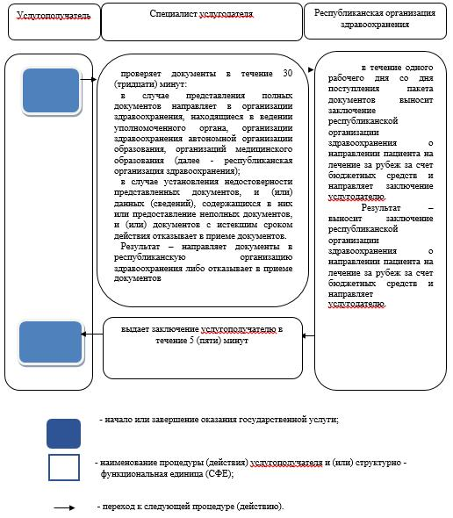

|  |  |
| --- | --- |
|  | Приложение 2 к постановлению акимата Жамбылской области от __________ 2019 года № ___ |

**Регламент государственной услуги**  
**"Выдача заключения о нуждаемости в санаторно-курортном лечении"**  
**1. Общие положения**

      1. Государственная услуга "Выдача заключения о нуждаемости в санаторно-курортном лечении" (далее - государственная услуга) оказывается субъектами здравоохранения Жамбылской области (далее – услугодатель) в соответствии со стандартом государственной услуги "Выдача заключения о нуждаемости в санаторно-курортном лечении", утвержденного приказом Министра здравоохранения и социального развития Республики Казахстан от 27 апреля 2015 года № 272 "Об утверждении стандартов государственных услуг в области здравоохранения" (зарегистрирован в Реестре государственной регистрации нормативных правовых актов под № 11304) (далее – стандарт).

      Прием заявлений и выдача результатов оказания государственной услуги осуществляется через услугодателя.

      2. Форма оказания государственной услуги: бумажная.

      3. Результат оказания государственной услуги: санаторно-курортная карта, выданная по форме 072/у, утвержденной приказом исполняющего обязанности Министра здравоохранения Республики Казахстан от 23 ноября 2010 № 907 "Об утверждении форм первичной медицинской документации организаций здравоохранения" (зарегистрирован в Реестре государственной регистрации нормативных правовых актов под № 6697) (далее – санаторно-курортная карта).

**2. Описание порядка действий структурных подразделений (работников) услугодателя в процессе оказания государственной услуги**

      4. Основанием для начала процедуры (действия) по оказанию государственной услуги является предоставление услугополучателем документов, предусмотренных пунктом 9 стандарта (далее - документы), при непосредственном обращении к услугодателю.

      5. Содержание каждой процедуры (действия), входящей в состав процесса оказания государственной услуги, длительность его выполнения:

      врач-терапевт, врач-ВОП, врач-педиатр (далее - врач) проверяет полноту представленных документов:

      в случае представления неполных документов, или установления недостоверности документов и (или) данных (сведений), содержащихся в них отказывает в приеме документов;

      в случае представления полных документов оформляет санаторно-курортную карту в санаторий с указанием результатов проведенных исследований и c учетом общих противопоказаний, согласно Стандарту организации оказания медицинской реабилитации населению Республики Казахстан, утвержденного приказом Министерства здравоохранения Республики Казахстан от 27 декабря 2013 года № 759 (зарегистрирован в Реестре государственной регистрации нормативных правовых актов за № 9108) и выдает услугополучателю, в течение 1 (одного) часа.

      6. Результат – выдача услугополучателю санаторно-курортной карты.

**3. Описание порядка взаимодействия структурных подразделений (работников) услугодателя в процессе государственной услуги**

      7. Перечень структурных подразделений (работников) услугодателя, которые участвуют в процессе оказания государственной услуги:

      врач.

      8. Подробное описание последовательности процедур (действий) взаимодействия структурных подразделений (работников) услугодателя в процессе оказания государственной услуги отражается в справочнике бизнес-процессов оказания государственной услуги согласно приложению к настоящему регламенту государственной услуги.

|  |  |
| --- | --- |
|  | Приложение к регламенту государственной услуги "Выдача заключения о нуждаемости в санаторно-курортном лечении" |

**Справочник бизнес-процессов оказания государственной услуги**  
**"Выдача заключения о нуждаемости в санаторно-курортном лечении"**

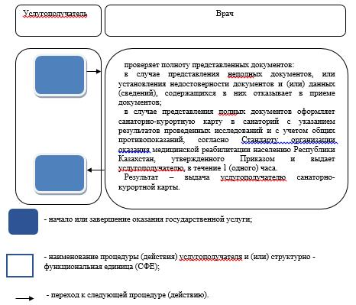

© 2012. РГП на ПХВ «Институт законодательства и правовой информации Республики Казахстан» Министерства юстиции Республики Казахстан